中层干部请假流程介绍

1、如何发起请假流程：
进入办事大厅点击可用应用打开中层干部请假服务点击进入请假页面输入请假信息点击提交选择人员点击确定
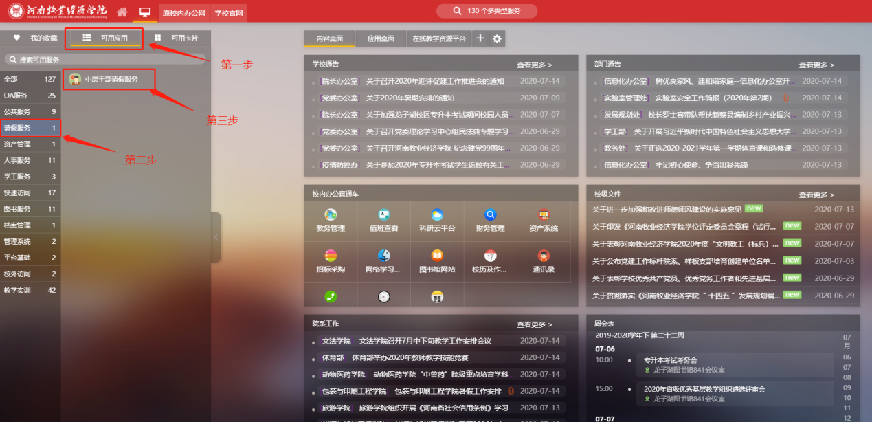
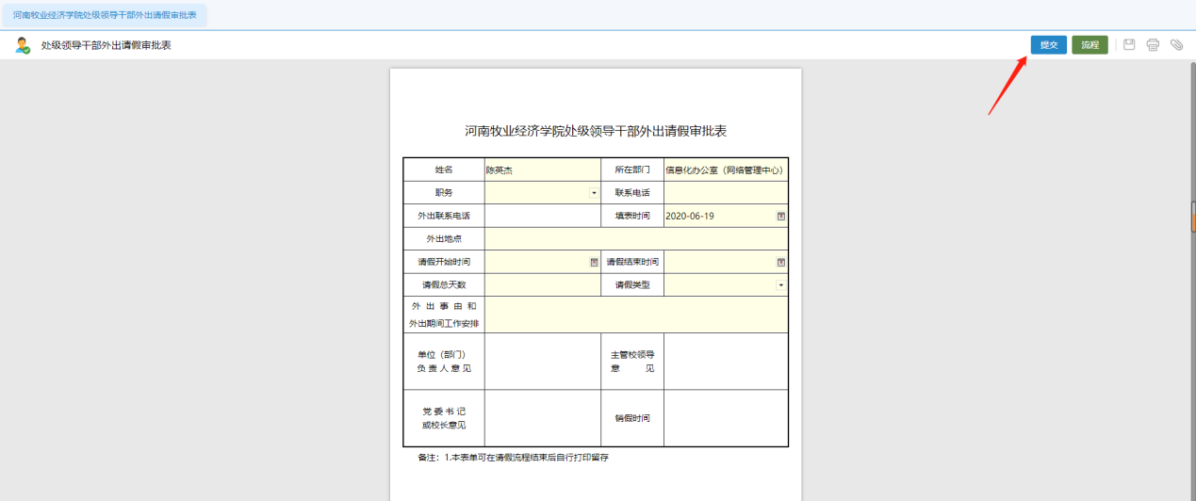
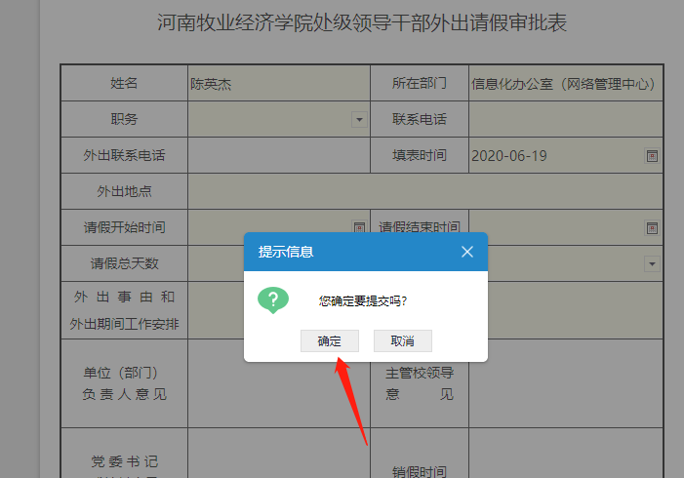
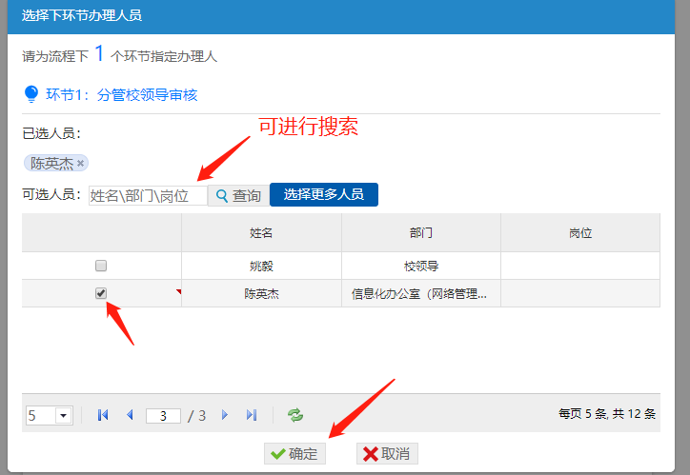

2、如何审批和转办：
进入办事大厅或者今日校园点击办事大厅的待办任务或者今日校园点击处理即可（申请人转办不用填写意见）
注：发起人需要选择人员才能进行下一步；
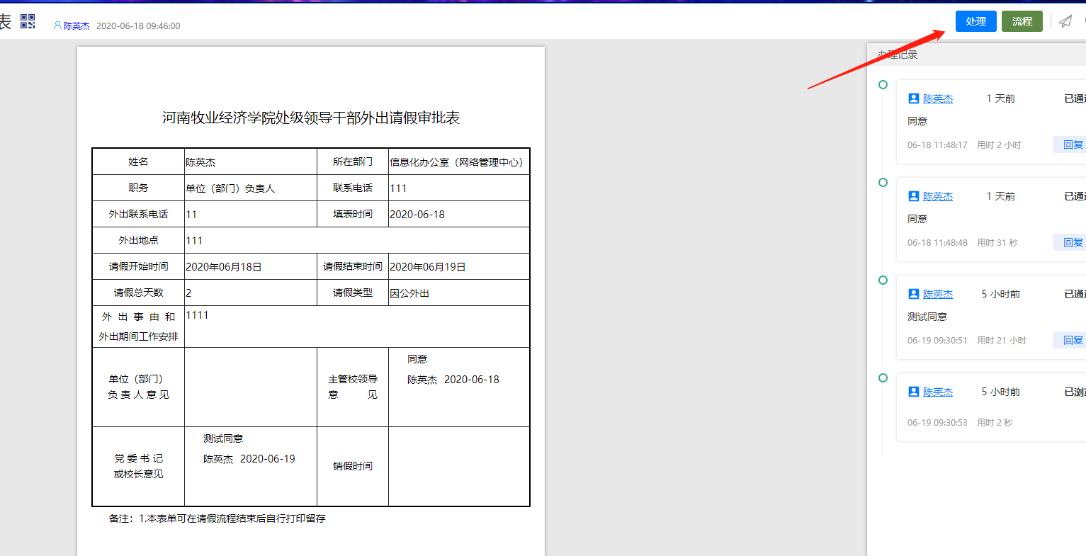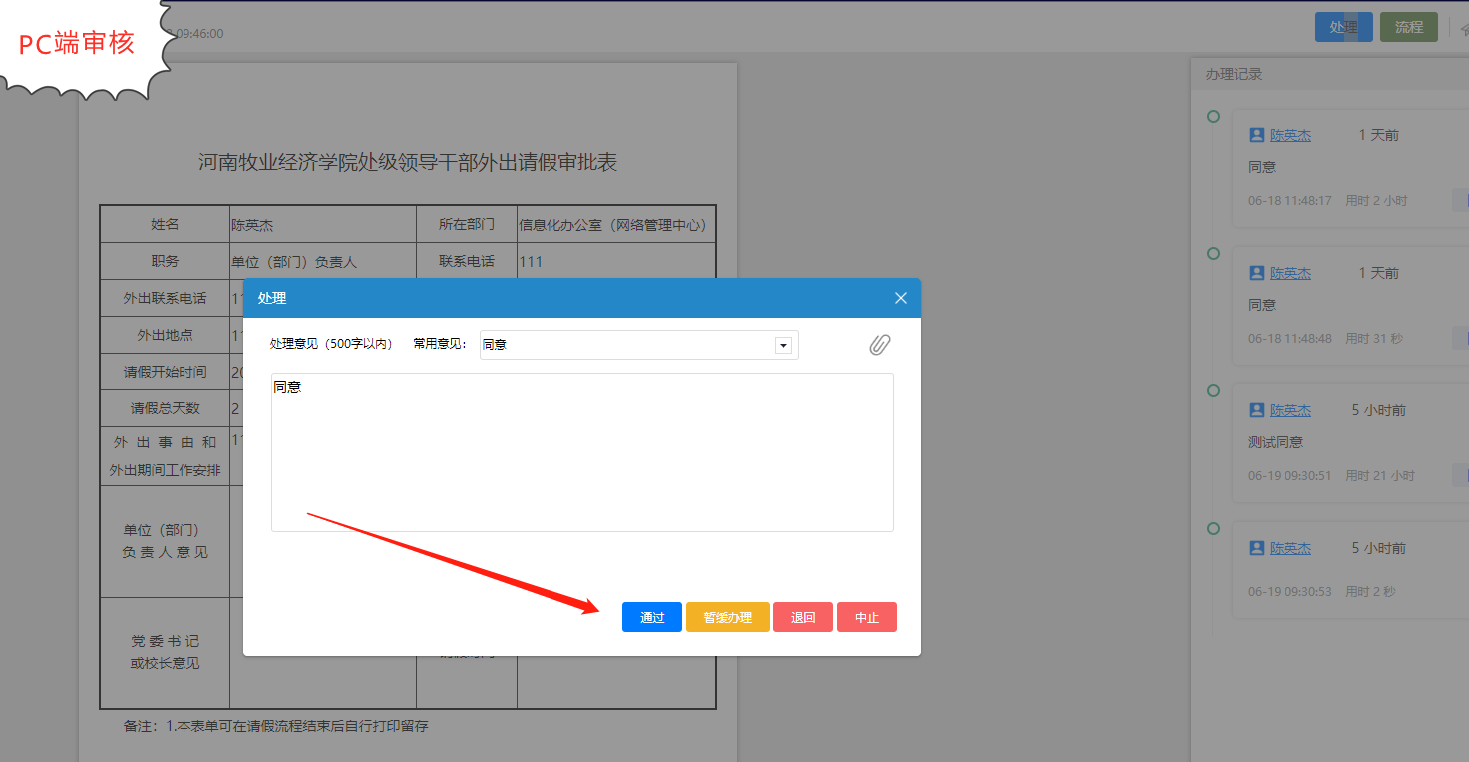
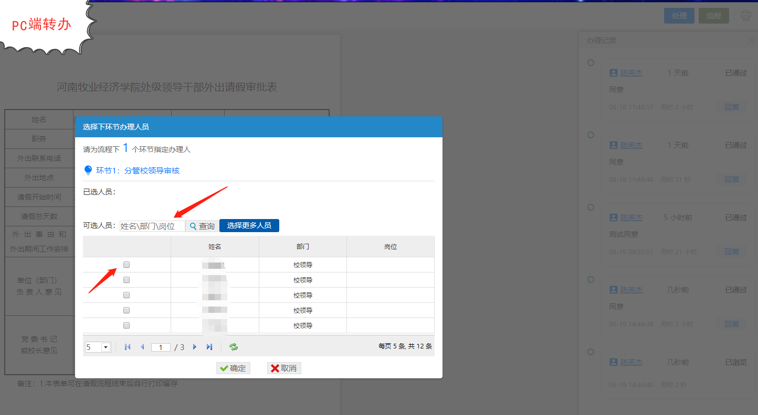
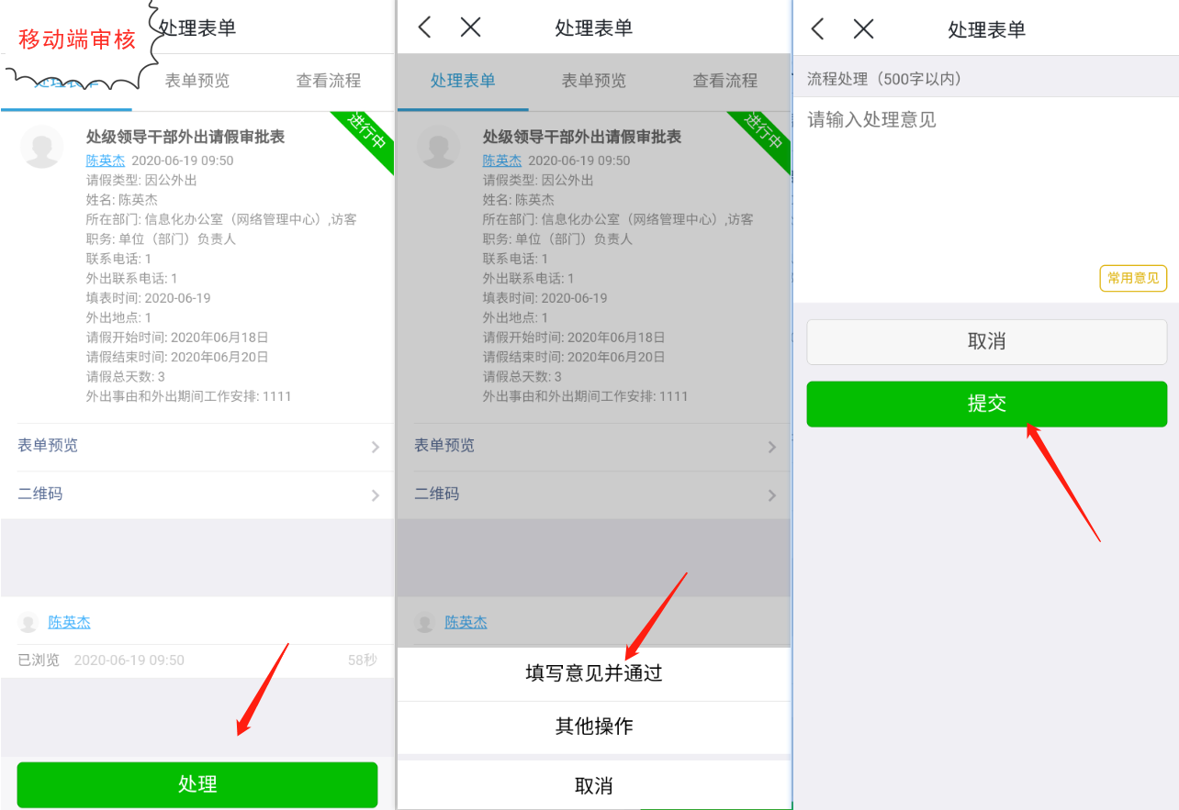
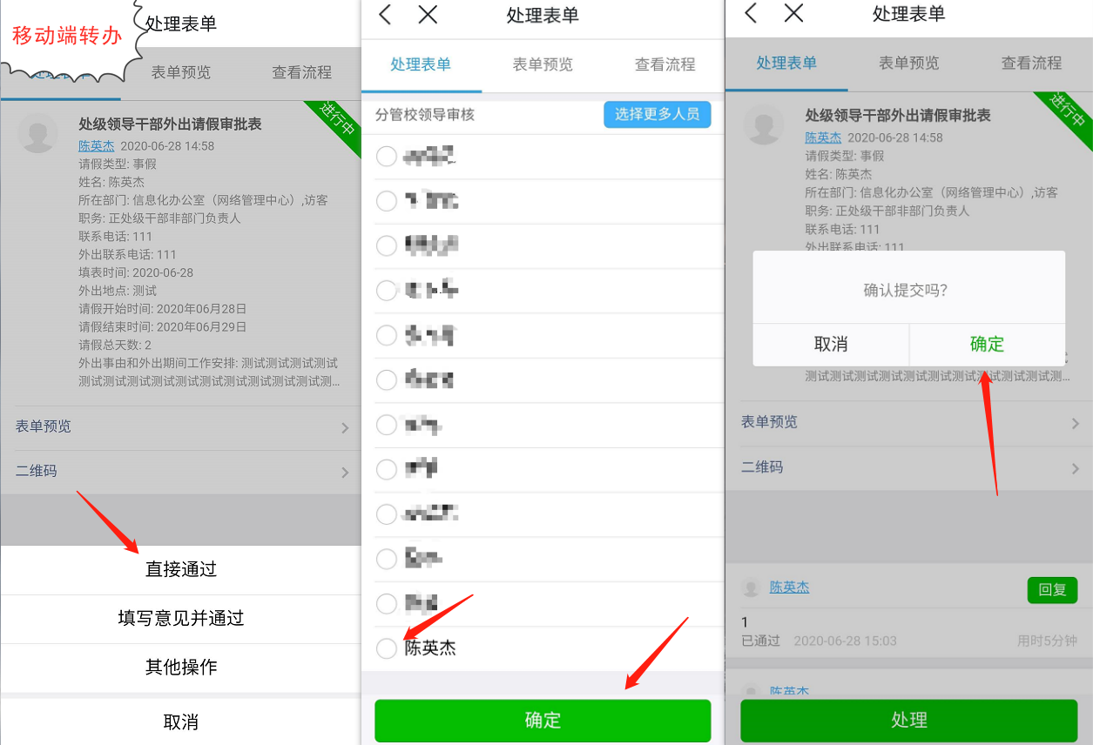

3、请假流程介绍

3.1、部门负责人请假流程
申请人发起分管校领导审核申请人转办党委书记或校长审核组织部审核（已经完成请假，假期结束回到学校后继续销假流程。）申请人销假党委书记或校长审核组织部存档

3.2、正处级干部请假流程
申请人发起单位（部门）审核申请人转办分管校领导审核申请人转办党委书记或校长审核组织部审核（已经完成请假，假期结束回到学校后继续销假流程。）申请人销假单位（部门）审核组织部存档

3.3、副处级干部请假流程
申请人发起单位（部门）审核申请人转办分管校领导审核组织部审核（已经完成请假，假期结束回到学校后继续销假流程。）申请人销假单位（部门）审核组织部存档

